Итоги спортивных мероприятий

МУ «Молодежный спортивный центр» «Олимп»
С 13 по 19 мая 2019 года
17 мая 2019 года с. Подлесное состоялся Турнир по боксу в рамках открытый ринг памяти мастера спорта СССР А.М Гусева
1 место Нехрист Даниил
1 место Дейкин Олег
1 место Григорян Артур
1 место Григорян Гор
1 место Анциферов Кирилл
1 место Самаев Вильдан
1 место Гричишников Никита
1 место Паньшин Владимир
1 место Бычков Максим
1 место Кортунов Кирилл
18 мая в городе Марксе на стадионе «Старт» состоялось Первенство Марксовского МР по эстафетному бегу, на кубок В.И.Пряхина, в котором приняли участие 18 мужских и 9 женских команд.
Эстафета включала 4 этапа- 800, 400, 200 и 100 метров. Среди юношей 1-ое место заняла команда «Олимп- ЦВР», второе с.Раскатово, третье – МПК.
Среди девушек 1- место команда ЦВР, 2- ое с.Раскатово , 3 место филиал ЭМК.
Победители и призеры награждены грамотами и медалями, Победители – кубками, представленные МПК.
18 мая р.п Романовка прошли Межрайонные соревнования по легкой атлетике . Участники Шмелев Степан, Лазавой Денис, Вааль Дмитрий.
Вааль Дмитрий занял 3 место в беге на 400 метров.
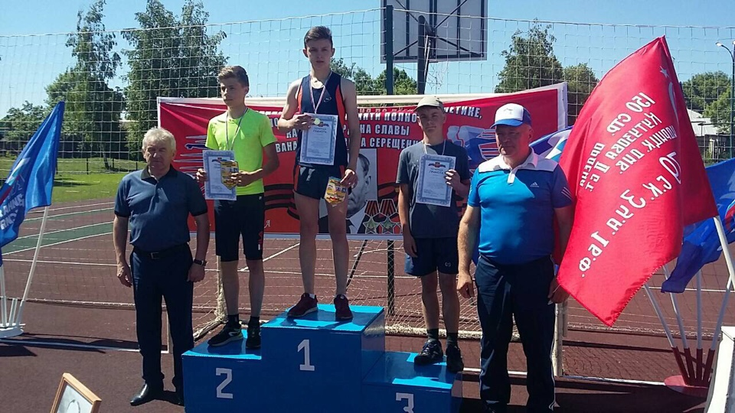
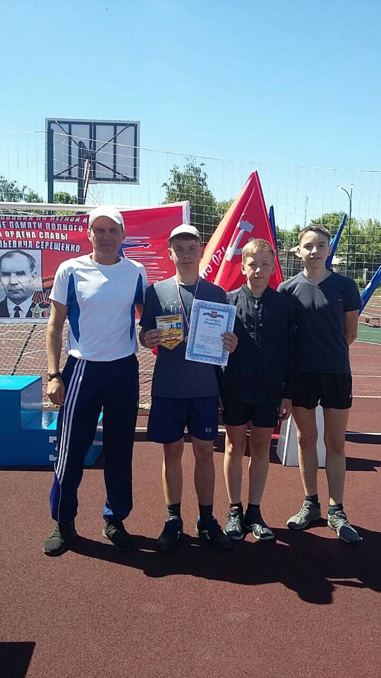
18 мая 2019 года в г.Балаково проходил турнир по греко-римской борьбе посвященный дню Химика. От Марксовского района в нем приняли участие 9 воспитанников СК «Олимпик» с. Подлесное, тренер Чередников Юрий Михайлович.
В турнире приняло участие более 120 человек из городов Саратовской области. Воспитанники СК «Олимпик» завоевали 4 золотые , 2 серебряных и 3 бронзовых награды.
Первые места завоевали:
в весе 30 кг- Герейханова Марьяна
в весе 50 кг- Гаджиева Ольга
в весе 32 кг- Войлошников Данил
в весе 74 кг- Костромин Анатолий
Вторые места завоевали
в весе 35 кг- Гаджиев Алексей
в весе 32 кг- Войлошникова Ангелина
Бронзовые медали завоевали
в весе 32 кг- Решетняк Семен
в весе 50 кг- Сударева Белла
в весе 56 кг- Селиванов Станислав
Хочется пожелать дальнейших успехов воспитанникам СК «Олимпик».
